LIKOVNA UMETNOST

DANES JE DAN ZA USTVARJANJE. IZDELATI MORAŠ SAMO ENEGA METULJA. TUDI UČITELJICE SMO USTVARJALE IN TI POŠILJAMO PAR IDEJ.
ČE SI PRI PRAVLJICI TRIJE METULJI ŽE IZDELAL LUTKO, SI TOLE NALOGO ŽE OPRAVIL.

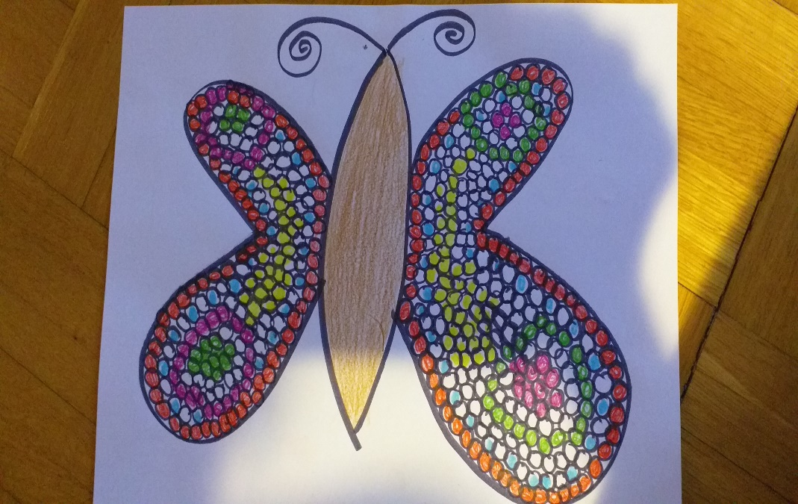
S SVINČNIKOM ALI S FLUMASTROM NARIŠI METULJA NA BEL LIST. V KRILA NARIŠI MAJHNE KROGCE - ENEGA ZRAVEN DRUGEGA. KROGCE NATANČNO POBARVAJ Z BARVICAMI.
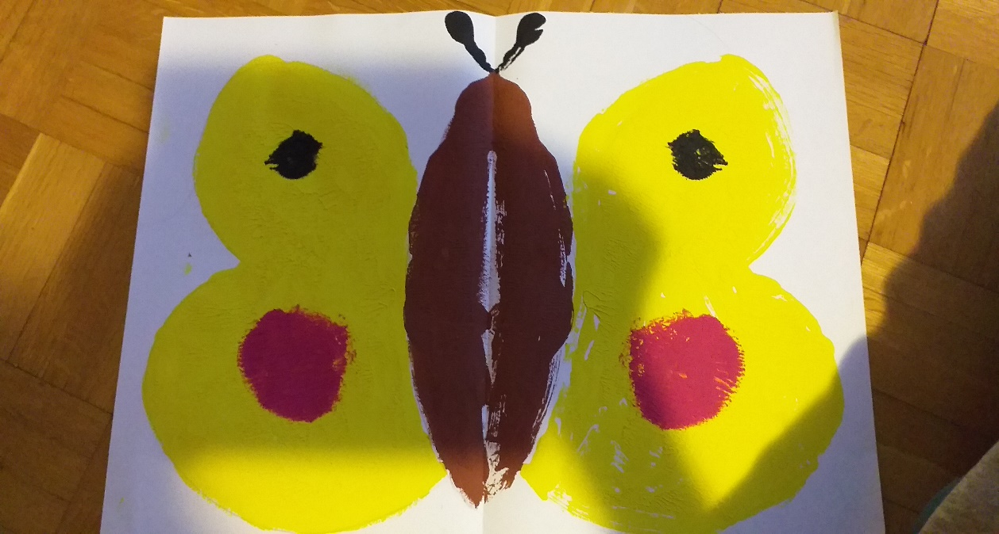
ODTIS
ZA TO NALOGO POTREBUJEŠ BEL LIST, TEMPERA BARVE IN ČOPIČ. POSTOPEK: LIST PREPOGNI ČEZ POLOVICO. NA ENO POLOVICO NASLIKAJ POL TRUPA ENO KRILO IN ENO TIPALKO. NANESI VELIKO BARVE, BARVAJ ZELO HITRO-DA SE BARVA NE POSUŠI. KO SI KONČAL LIST PREPOGNI IN GA POGLADI. NA DRUGI STRANI BOŠ DOBIL DRUGO POLOVICO METULJA, KI BO POPOLNOMA ENAKA KOT TISTA, KI SI JO NASLIKAL. OPOZORILO: BARVO NANAŠAJ ZELO HITRO, ČE SE BO BARVA ŽE PREJ POSUŠILA, SE ODTIS NE BO POZNAL.

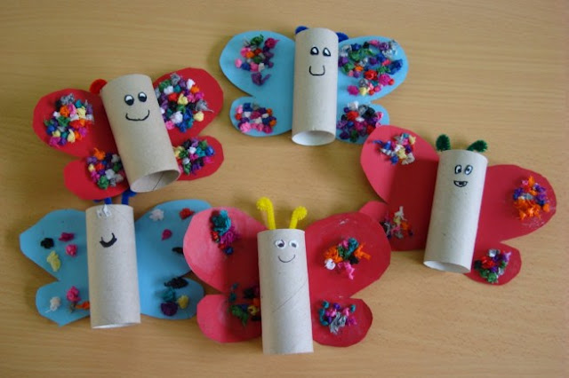
POTREBUJEŠ TULEC, PAPIR IN ŠKARJE. ČE ŽELIŠ LAHKO TULEC PREJ POBARVAŠ S ČOPIČEM IN TEMPERA BARVO. PRILEPI KRILA, KI JIH IZREŽEŠ IZ PAPIRJA. PO ŽELJI LAHKO KRILA ŠE OKRASIŠ. METULJU LAHKO DODAŠ ŠE TIPALKE ZA KATERE UPORABI SLAMICO ALI ŽIČKO. NARIŠI ALI NALEPI MU ŠE OČI IN USTA.

LAHKO PA VZAMEŠ KAKRŠEN KOLI MATERIAL, KI GA NAJDEŠ DOMA IN ZREŽEŠ, ZLEPIŠ, NARIŠEŠ ALI NASLIKAŠ METULJA ČISTO PO SVOJE. UPORABI DOMIŠLJIJO!

